Раздел долгосрочного плана:  3. Физическая география  Подраздел 3.3 Гидросфера |  |  | Школа: КГУ «Средняя школа №10» г.Кокшетау
Дата: |  |  | ФИО учителя: Сарсенова Гульзира Зарлыкхановна
Класс: 9 |  |  | Количество 24 |  | отсутствующих: присутствующих:
Тема урока |  | Виды внутренних вод Казахстана
Цели обучения |  | 9.3.3.1 классифицирует, анализирует показатели и характеризует внутренние воды Казахстана: реки и озера, ледники и вечная мерзлота, подземные воды
Цели урока |  | SMART в конце урока учащиеся смогут классифицировать, анализировать и характеризовать внутренние воды Казахстана  Все учащиеся смогут: классифицировать виды внутренних вод Казахстана  Большинство смогут: охарактеризовать внутренние воды Казахстана: реки и озера, ледники и вечная мерзлота, подземные воды.  Некоторые смогут: проанализировать показатели, характеризующие внутренние воды Казахстана: реки и озера, ледники и вечная мерзлота, подземные воды
Критерии успеха |  | - классифицируют виды внутрених вод Казахстана;  -характеризуют внутренние воды Казахстана: реки, озера, ледники, подземные воды;  - анализируют внутренние воды Казахстана: реки и озера, ледники и вечная мерзлота, подземные воды
Языковые цели |  | Учащиеся могут: устно дать определение внутренним водам Казахстана, назвать составные части вод суши. Читают текст, анализируют внутренние воды Казахстана.  Терминология: реки, речной сток, падение реки. межень, паводок, наводнение, озера, ледники, многолетняя мерзлота  Письменная работа.  Речной сток………………………....  Падение реки……………………….  Наводнение…………………………  Многолетняя мерзлота……………..
Привитие ценностей |  | Ценности, основанные на национальной идее «Мәңгілік ел»: казахстанский патриотизм и гражданская ответственность;  уважение к природе и природным ресурсам, развитие сотрудничества, взаимоуважения и взаимопонимания; образование в течение всей жизни
Межпредметные связи |  | Данный урок связан с познанием мира и естествознанием
Навыки использования ИКТ |  | Интерактивная доска, просмотр презентаций
Предварительные знания |  | Знания о гидросфере, приобретенные в начальных познание мира и естествознание 5-6 классах, имеют представления о гидросфере, мировом океане, круговороте воды в природе
Ход урока
Запланированные этапы урока | Запланированная деятельность на уроке |  |  |  |  | Ресурсы
Начало урока  5 мин | Организационный момент. Создание коллаборативной среды.  АМО прием «Зеркало»  Психологический настрой. Здравствуйте ребята! Давайте настроимся на приятную работу сегодня на уроке. Выйдите вперед, пожалуйста, те, кто сегодня перед выходом на урок из дома смотрелся в зеркало.  Теперь хлопните в ладоши, пожалуйста, те, кто посмотрел в зеркало и улыбнулся. Вижу, что не все. Ну, что же, кто не смог сделать утром, улыбнемся сейчас вместе. Посмотрите друг на друга и улыбнитесь! Спасибо! Теперь мы готовы к уроку. Хорошего вам настроения и успехов!  Деление на группы по картинкам учащиеся делятся на 4 группы по 6 человек «Реки», «Озера», «Ледники», «Подземные воды».  Правила работы в группе (приложение №1)  Распределение ролей (приложение №2)  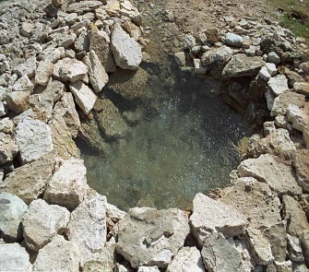  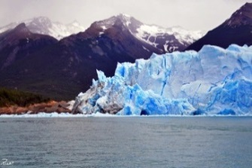  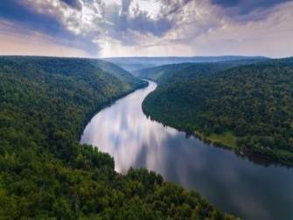  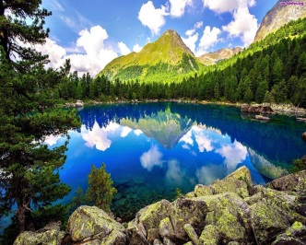  Беседа:  - Что общего на этих картинках?  - Как называется данная оболочка?  - Назовите крупные реки Казахстана?  - Что такое ледники?  - Назовите крупные озера Казахстана  - Какие источники питания рек вы знаете?  По картинкам и ответам учащиеся определяют тему и цели урока |  |  |  |  | Интерактивная доска с презентацией к уроку, тихая музыка «Шум прибоя»  картинки для деления на группы, каждый учащиеся выбирает понравившуюся картинку
Середина урока  5 мин.  10 мин  1 мин  10 мин  6 мин | АМО Стратегия «Джигсо»  (Г) Задания №2 Составить постер «Внутренние воды Казахстана»  Задание для группы №1. Используя текст учебника для 9 класса стр. 115-119 заполнить таблицу «Реки Казахстана». Записать крупные реки, тип питания, стихийные явления  № Дескриптор Баллы  1 Работают по тексту учебника 1  2 Определяют название крупных рек 1  3 Определяют режим питания реки 1  4 Определяют стихийные явления на реке 1  Задание для группы №2. Используя текст учебника для 9 класса стр. 130-136 составить таблицу «Озера Казахстана»  № Дескриптор Баллы  1 Работают по тексту учебника 1  2 Определяют происхождение озер 1  3 Раскрывают понятие «озерные ресурсы» 1  4 Определяют стихийные явления на озере 1  Задание для группы №3. Используя текст учебника для 9 класса стр. 137-139 составить постер «Ледники Казахстана»  № Дескриптор Баллы  1 Работают по тексту учебника 1  2 Определяют виды ледников 1  3 Записывают районы распространения ледников 1  3 Определяют значение ледников в природе 1  Задание для группы №4. Используя текст учебника для 9 класса стр. 139-140 составить постер «Подземные воды Казахстана»  № Дескриптор Баллы  1 Работают по тексту учебника 1  2 Определяют виды подземных вод 1  3 Дают характеристику подземным и термальным водам 1  4 Определяют значение подземных и термальных вод в жизни человека 1  Каждая группа оформляет постеры «рекламного» характера и презентуют  Критерии к «рекламным» постерам: точность, лаконичность, доступность представленной информации, красочность оформления.  ФО. прием «Светофор»  Зеленый цвет – информация, представленная на постере читаема, соответствует теме и выполнена красочно  Желтый цвет – постер выполнен с соблюдением только двух критериев  Красный – постер выполнен только по одному критерию  Физминутка «Австралийский дождь»  АМО прием «Ажурная пила»  (Г) Задание №3. Составить характеристику реки по плану. Заполнить таблицу Приложение №3  Группа №1.  Составить характеристику реки Ертыс  № Дескрипторы Баллы  1 Определяют географическое положение реки 1  2 Определяют к какому бассейну относится 1  3 Определяют исток и устье 1  4 Определяют уклон, падение, расход и годовой сток 1  5 Определяют питание реки 1  6 Определяют значение реки и ее использование 1  Группа №2  Составить характеристику реки Сырдарья  № Дескрипторы Баллы  1 Определяют географическое положение реки 1  2 Определяют к какому бассейну относится 1  3 Определяют исток и устье 1  4 Определяют уклон, падение, расход и годовой сток 1  5 Определяют питание реки 1  6 Определяют значение реки и ее использование 1  Группа №3  Составляет характеристику реки Жайык  № Дескрипторы Баллы  1 Определяют географическое положение реки 1  2 Определяют к какому бассейну относится 1  3 Определяют исток и устье 1  4 Определяют уклон, падение, расход и годовой сток 1  5 Определяют питание реки 1  6 Определяют значение реки и ее использование 1  Группа №4  Составляет характеристику реки Или  № Дескрипторы Баллы  1 Определяют географическое положение реки 1  2 Определяют к какому бассейну относится 1  3 Определяют исток и устье 1  4 Определяют уклон, падение, расход и годовой сток 1  5 Определяют питание реки 1  6 Определяют значение реки и ее использование 1  ФО: прием «Измерение температуры»  Взаимооценивание группы  40 градусов – 6 б.  37 градусов – 4-5 б.  35,7 градусов – 2-3 б.  АМО прием: «Тест на соответствие»  - При помощи материалов из учебника найдите соответствие терминов с определениями: пример 2-В  (И) Задание №4 Соотнесите факты и понятия  1 Паводок A постоянные или временные потоки воды, текущие в выработанном ими углублении рельефа, питающиеся за счет стока с их водосбора  2 Ледники B перемещение воды в виде потока по речному руслу  3 Река C продолжительное сезонное стояние низких уровней воды в реке, обусловленное ослаблением поверхностного стока и переходом реки, в основном, на грунтовое питание  4 Подземные воды D быстрое временное поднятие уровня воды в реках вследствие таяния снега, сильных дождей и т.д.  5 Межень E это масса льда, которая движется по земной поверхности  6 Речной сток F воды, находящиеся в толще горных пород верхней части земной коры в жидком, твердом и газообразном состоянии  1_____, 2_____, 3_____, 4_____, 5_____, 6_____.  Ключ: 3-А, 1-D, 2-E, 4-F, 5-C, 6-B.  № Дескриптор Баллы  1 дают определение реке 1  2 дают определение речному стоку 1  3 дают определение межени 1  4 дают определение паводку 1  5 дают определение леднику 1  6 дают определение подземным водам 1  ФО: оценивание учителем.  Большая звезда (6 б)  Средняя звезда (4-5 б)  Маленькая звезда (2-3 б) |  |  |  |  | Ватман, маркеры, учебник «Мектеп» 2019г, авторы Толыбекова Ш.Т., Головина Г.Е и другие.  интернет  Вамтаны, маркеры, стикеры, рисунки  Приложение №3  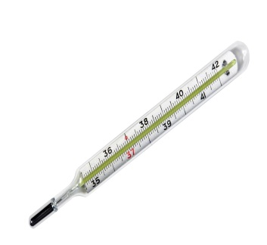      
Конец урока | Рефлексия по итогам урока.  Запустите корабль в море Знаний. Те ребята, которые считают, что хорошо усвоили тему, помещают свой кораблик в море Знаний, а те, кто не уверен в этом, остаются в заливе правил  ФО учитель по количеству корабликов оценит усвоение материала и сделает выводы.  Домашнее задание:  - § 23-27 стр. 115-141  - Обозначить на контурной карте внутренние воды Казахстана  - Составить 3 «толстых» и 3 «тонких» вопроса  4.Написать мини-сочинение «Вода! Ты не просто необходима для жизни, ты и есть жизнь…» из 7-10 предложений. |  |  |  |  | 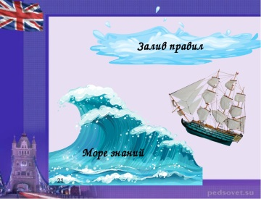  
Дифференциация – каким образом Вы планируете оказать больше поддержки? Какие задачи Вы планируете поставить перед более способными учащимися? |  |  |  | Оценивание – как Вы планируете проверить уровень усвоения материала учащимися? |  | Здоровье и соблюдение техники безопасности
Дифференциация на уроке запланирована в нескольких направлениях:  - Задания разработаны с учетом возрастных особенностей;  - Все ученики работают с разными источниками информации;  - Работа в группах: более способные ученики оказывают поддержку менее способным, оказание поддержки слабоуспевающим учащимся учителем;  - Задания для групп включают разные виды заданий (на знание, применение и анализ);  - При заполнении таблицы группы выполняют одно и тоже задание, но делают разные выводы  - Более способные учащиеся выполняют более усложненные задания.  Дифференциация может быть использована на любом этапе урока с учетом рационального использования времени |  |  |  | Планируется проверить уровень, усвоения материала через решение языковых задач на уроке.  На уроке были использованы приемы: стратегия «Джигсо», «Зигзаг», «Тест на соответствие».  Критериальное оценивание: взаимооценивание по баллам, «Светофор», «Измерение температуры»; оценивание учителем «Звезда» |  | Кабинет оборудован в соответствии с нормами безопасности, следить за осанкой учащихся.  На уроке планирую активные методы работы (индивидуальная, парная, групповая работа), что позволит создать на уроке здоровьесберегающую атмосферу, так как ученики будут передвигаться по кабинету, организация режима проветривания, на начало урока планирую провести прием Зеркало» для создания каллоборативной среды
Рефлексия по уроку  Была ли реальной и доступной цель урока или учебные цели?  Все ли учащиесы достигли цели обучения? Если ученики еще не достигли цели, как вы думаете, почему? Правильно проводилась дифференциация на уроке?  Эффективно ли использовали вы время во время этапов урока? Были ли отклонения от плана урока, и почему? |  |  |  | Используйте данный раздел для размышлений об уроке. Ответьте на самые важные вопросы о Вашем уроке из левой колонки.
Общая оценка

Две вещи, лучше всего прошедшие на уроке (касающиес преподавания и обучения)?
1:
2:

Что могло бы посодействовать тому, чтобы урок прошел еще лучше? (касающиеся преподавания и обучения)?
1:
2:
Что я выяснил на этом уроке о классе или о достижениях/затруднениях отдельных учеников на что обратить внимание на следующем уроке?

Приложение №1
Правила работы в группе
- Уважать мнение друг друга
- При высказывании поднимать руку
- Быть активным и дружным
- Соблюдать дисцеплину
- Быть внимательным
- говорить кратко и по теме
- Не уходить от обсуждаемой темы

Приложение №2
Распределение ролей в группе
- Руководитель
- Спикер
- Таймер
- Секретарь
- Художник

Приложение №3
Заполнить таблицу
Река | Географическое  положение | Бассейн | Исток и устье | Уклон, падение, расход и годовой сток | Питание реки | Значение реки ее использование

